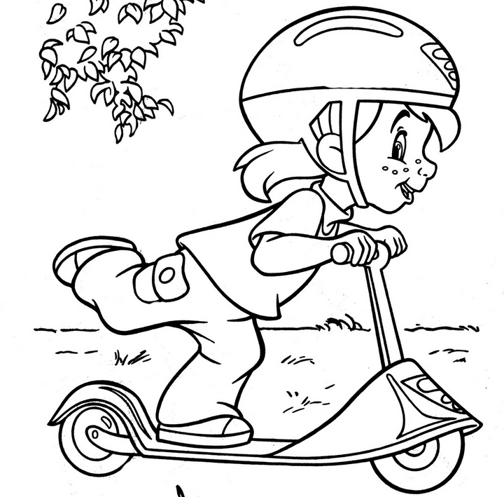
Памятка для родителей: «Правила безопасного катания на самокате».
Уважаемые родители, наступает отличное время для катания на самокате. Но для того, чтобы избежать травматических ситуаций, важно вместе с ребенком изучить правила безопасности при езде на самокате, в доступной форме провести инструктаж.

Помните, необходимо изучить с ребенком следующие правила:
- Кататься можно только по безопасной, ровной местности, объезжая ямы и выбоины.
- Условно очертите для ребенка границы территории, на которой можно кататься. Стоит сразу объяснить, что на оживленной дороге самокат нужно взять в руки, и переходить ее пешком.
- Для остановки использовать только тормоз, предусмотренный конструкцией самоката, а не пытаться тормозить ногами, чтобы избежать растяжений или ушибов.
- Перед тем как разрешить ребенку кататься на улице, необходимо отточить с ним прием группировки на случай падения. Для безопасного приземления в опасной ситуации необходимо согнуть локти и колени (которые предварительно прикрыты защитными элементами), локти при этом должны быть прижаты к туловищу. Если вовремя не сгруппироваться, можно получить перелом конечности.
- Нужно предупредить ребенка, что быстродвижущиеся предметы могут привлекать внимание собак. И, даже если четвероногий друг бросился вслед за ездоком, не стоит пугаться. Нужно аккуратно остановить транспорт, встать ровно и замереть. Животное просто обнюхает незнакомый предмет и уйдет. Не нужно кричать и размахивать руками.
- Если прогулка затянулась до наступления темноты, нелишним будет взять с собой фонарик, который можно пристегнуть над передним колесом, чтобы подсветить дорогу.

Необходимо побеспокоится о защитной экипировке:
- Для обеспечения безопасности во время езды на самокате экипировка имеет важное значение. Защитный костюм состоит из налокотников, наколенников, шлема на голову и перчаток без пальчиков.
- Одежда для поездок на самокате должна быть легкой и свободной, не стесняющей движения. Не должно быть ремешков или шнурков, которые могут намотаться на колеса во время езды, что чревато опасным падением.
- Обувь должна быть мягкой, удобной, надежно фиксировать ногу. Нельзя обувать ботинки большего размера или шлепки, которые легко могут слететь.
Вместе сохраним здоровье наших детей!

